Delfinki
25.05.2020
- Temat tygodnia: Niby tacy sami, a jednak inni

Poniedziałek: Piłka dla wszystkich
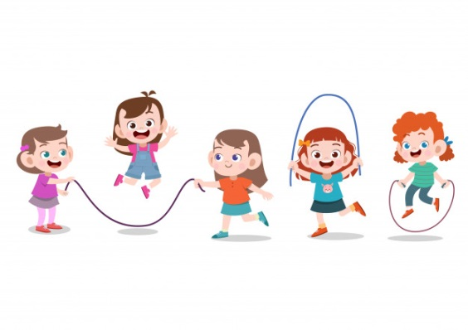

- Witamy Was serdecznie. Jak co dzień zaczynamy od porannej rozgrzewki
https://www.youtube.com/watch?v=9lZviQRE6dQ&feature=youtu.be&app=desktop

- Posłuchaj piosenki Dziwni goście. Rozmowa na temat piosenki.
Nagranie piosenki (Nowe przygody Olka i Ady cz 2 nagranie nr 20)
https://www.mac.pl/piosenki/piosenki-olekiada

I. Przyszła do mnie dziś pani Złość.
Krzyczy, że całego świata ma już dość!
Nogą głośno tupie i pięści pokazuje,
brzydkie miny stroi. O! O! O!
A za chwilę wszedł wielki Śmiech
i za brzuch się gruby trzyma, ech, ech, ech!
Tak się głośno śmieje, że łzy ze śmiechu leje,
i żartuje sobie: he, he, he!

Ref.: E e e emocje, tacy dziwni goście,
złoszczą, śmieszą, smucą, straszą nas.
Czy jest na to czas i pora, czy nie czas.
E e e emocje, czasem ich wyproście.
Bo i tak powrócą w inny czas,
jeszcze raz i jeszcze raz, i jeszcze raz.

II. Potem Smutek wpadł, tutaj siadł,
łzy mu kapią z mokrych oczu: kap, kap, kap.
Nic go nie ucieszy i nikt go nie pocieszy.
Smutku, przestań płakać, tak, tak, tak!
A na koniec: ciach! Wskoczył Strach!
Trochę boi się wszystkiego, ach, ach, ach!
Wielkie zrobił oczy i jak tu nie podskoczy!
Idź już, Strachu, sobie: sio, sio, sio!
Ref.: E e e emocje…

• Rozmowa na temat piosenki.

Rodzic zadaje dziecku pytania:
− O czym jest ta piosenka?
− Co oznacza słowo: emocje?
− O jakich emocjach jest mowa w piosence?
− Jakie emocje nas „odwiedzają”? Co się wtedy dzieje?

- Ćwiczenia dotyczące emocji.

Rodzic wskazuje (w dowolnej kolejności) obrazki. Zgodnie z wcześniejszymi ustaleniami dziecko je nazywa w odpowiednim rytmie i w kolejności proponowanej przez rodzica

- Obejrzyj program z Ubu, w którym będzie mowa o emocjach
https://www.youtube.com/watch?v=TcLK9ZBUsDs&feature=youtu.be

- Czas na ruch. Poruszaj się zgodnie z instrukcją:

3 kroki w lewo, 2 kroki w prawo, 1 krok do tylu, 4 kroki do przodu, 2 podskoki.
Ręce w górę niby las,
potem w bok jak drogowskaz,
potem przysiad,
głową skłon i do góry wielki skok.

- Posłuchaj opowiadania Agaty Widzowskiej Piłka dla wszystkich.

Niepełnosprawny Franek z grupy Ady często śnił o tym, że gra w piłkę nożną. W snach nie
siedział na wózku inwalidzkim, tylko biegał po boisku najszybciej z całej drużyny i strzelał najwięcej goli.
– Brawo, Franek! – krzyczeli kibice.
– To najlepszy zawodnik! – rozlegały się głosy.
Jednak gdy szczęśliwy i dumny Franek otwierał oczy, od razu uświadamiał sobie, że to był
tylko sen, a on nigdy nie zostanie piłkarzem. Patrzył na swoje nogi, którymi nie mógł poruszać, i robiło mu się wtedy bardzo smutno.
Ada przyjaźniła się z Frankiem i bardzo lubiła się z nim bawić. Pewnego dnia zauważyła, że
chłopiec jest wyjątkowo radosny. Miał roześmiane oczy i wesoło pomachał do niej, gdy tylko
pojawiła się w sali. Dziewczynka była ogromnie ciekawa, co jest tego przyczyną. Może dostał
długo oczekiwany bilet do teatru? A może spełniło się jego marzenie o jeździe na koniu?
– Cześć! Nie uwierzysz, co się stało! – powiedział Franek, gdy Ada usiadła przy nim na dywanie.
– Opowiedz.
– W sobotę pojechałem z moim starszym kuzynem na mecz piłki nożnej. Grały drużyny
z dwóch różnych szkół. Byłem bardzo blisko i mogłem obserwować każdy ruch zawodników!
– To świetnie. Ja nie przepadam za oglądaniem meczu, ale cieszę się, że ci się podobało –
odpowiedziała Ada.
– Mój kuzyn podwiózł mnie do ławki, na której siedzieli zawodnicy rezerwowi. I całe szczęście, bo bramkarz skręcił nogę w kostce i trzeba go było zastąpić. Wyobraź sobie, że nagle ktoś kopnął piłkę, a ja ją złapałem!
– Ojej! Zostałeś bramkarzem?
– Nie. Po prostu piłka wypadła poza boisko i leciała prosto na mnie. Chwyciłem ją i rzuciłem
z powrotem jednemu z napastników.
– Brawo!
– A wtedy on na mnie nakrzyczał…
– Jak to nakrzyczał? Powinien ci podziękować – zdziwiła się Ada.
– Niestety, nie. Powiedział, żebym się stamtąd wynosił, bo tylko przeszkadzam. A jego koledzy
się śmiali i słyszałem, jak mówią o mnie „krasnal na wózku”.
– Prawdziwi sportowcy się tak nie zachowują! – zezłościła się Ada.
– Jeden z nich zaczął pokracznie chodzić i wskazywał na mnie palcem, a potem wszyscy
śmiali się z moich butów. Chciałbym chodzić, nawet taki wykrzywiony, a ja przecież nie mogę
chodzić wcale… Pomyślałem, że piłka jest nie dla mnie.
– Myślałam, że opowiesz mi o czymś wesołym. Jak cię zobaczyłam, wyglądałeś na szczęśliwego, a ta historia jest smutna – stwierdziła Ada.
– Bo jeszcze wszystkiego ci nie opowiedziałem! – uśmiechnął się Franek. – Potem wydarzyło
się coś wspaniałego!
Ada była bardzo ciekawa, a Franek opowiadał dalej:
– Mój kuzyn bardzo się zdenerwował i zdecydował, że zabierze mnie z tego boiska, chociaż
mecz rozgrywał się dalej. Kiedy odjeżdżałem, usłyszałem dźwięk gwizdka. Kapitan drużyny
przerwał mecz i zwołał wszystkich zawodników. Nie słyszałem, co do nich mówił, ale po chwili dogonił nas, a za nim przybiegła reszta drużyny. Powiedział do mnie tak: „Jako kapitan Niebie skich chciałem cię przeprosić za zachowanie moich kolegów. Oni zresztą zrobią to sami”. I wtedy każdy z piłkarzy podszedł do mnie i podał mi rękę. Widziałem, że było im wstyd. Zapytali, jak mam na imię i co mi właściwie dolega.
– To dobrze, bo już chciałam się wybrać z Olkiem na to boisko i im dokopać! – powiedziała
stanowczo Ada.
– Chciałaś ich zbić? – spytał zaskoczony Franek.
– Nie, dokopać im kilka goli. Jak się zdenerwuję, to potrafię kopnąć tak mocno jak stąd do
Krakowa!
– To szkoda, że cię tam nie było – zaśmiał się chłopiec.
Franek opowiedział Adzie ciąg dalszy tej historii. Zawodnicy dowiedzieli się, że chłopiec
doskonale zna zasady gry w piłkę nożną, bo razem z tatą ogląda każdy ważny mecz. Zaproponowali Frankowi, żeby został sędzią, dali mu gwizdek i posadzili na honorowym miejscu, z którego miał świetny widok na całe boisko. Od tej chwili chłopiec bacznie obserwował grę, dawał sygnały zawodnikom, a nawet zadecydował o jednym rzucie karnym. Okazało się, że jest bardzo dobrym i uważnym sędzią i nikt nie powiedział o nim „sędzia kalosz”, czyli taki, który się nie zna na grze i ciągle się myli.
– I wiesz, co mi powiedzieli na pożegnanie? – zakończył opowieść Franek. – Powiedzieli,
że skoro mam niesprawne nogi i nie mogę grać w piłkę nożną, to przecież mam sprawne ręce
i mogę grać w koszykówkę. Mój tata dowiedział się, kto prowadzi drużynę koszykarską dla zawodników na wózkach, i od jutra zaczynam treningi. A ja myślałem, że piłka jest nie dla mnie.
– Piłka jest dla wszystkich! – powiedziała Ada. – Zobaczysz, kiedyś przyjdę na mecz koszykówki.
Ty będziesz najlepszym koszykarzem, a ja będę piszczała najgłośniej ze wszystkich kibiców.

- Rozmowa na temat opowiadania.

− Co śniło się Frankowi?
− O czym opowiadał Adzie?
− Jak zachowywali się chłopcy?
− Co zrobił ich kapitan?
− Kim został Franek na meczu?
− Co powiedzieli chłopcy Frankowi na pożegnanie?
− Co będzie ćwiczył Franek?
− Jak oceniacie zachowanie chłopców na początku, a jak potem, po rozmowie z kapitanem?

• Wyjaśnienie pojęcia tolerancja.
Tolerancja oznacza cierpliwość i wyrozumiałość dla odmienności. Jest poszanowaniem
cudzych uczuć, poglądów, upodobań, wierzeń, obyczajów i postępowania, choćby były
całkowicie odmienne od własnych albo zupełnie z nimi sprzeczne. Współcześnie rozumiana
tolerancja to szacunek dla wolności innych ludzi, ich myśli i opinii oraz sposobu życia.

Zapytajmy dziecko:

− Czy chłopcy byli tolerancyjni?
− Czy znasz inne przypadki braku tolerancji? (Wyśmiewanie się z ludzi o innym kolorze skóry, innego wyznania…).
− Czy należy wyśmiewać się z kogoś, dlatego że jest gruby, jeździ na wózku…?

- Wykonanie pracy plastycznej Dzieci z całego świata przy piosence „Wszystkie dzieci nasze są”
https://www.youtube.com/watch?v=d_vuxQ-9iVQ

Obejrzyj ilustracje dzieci z różnych stron świata i spróbuj wymienić różnice między przedstawionymi na nich dziećmi (kolor skóry, kształt oczu itd.).

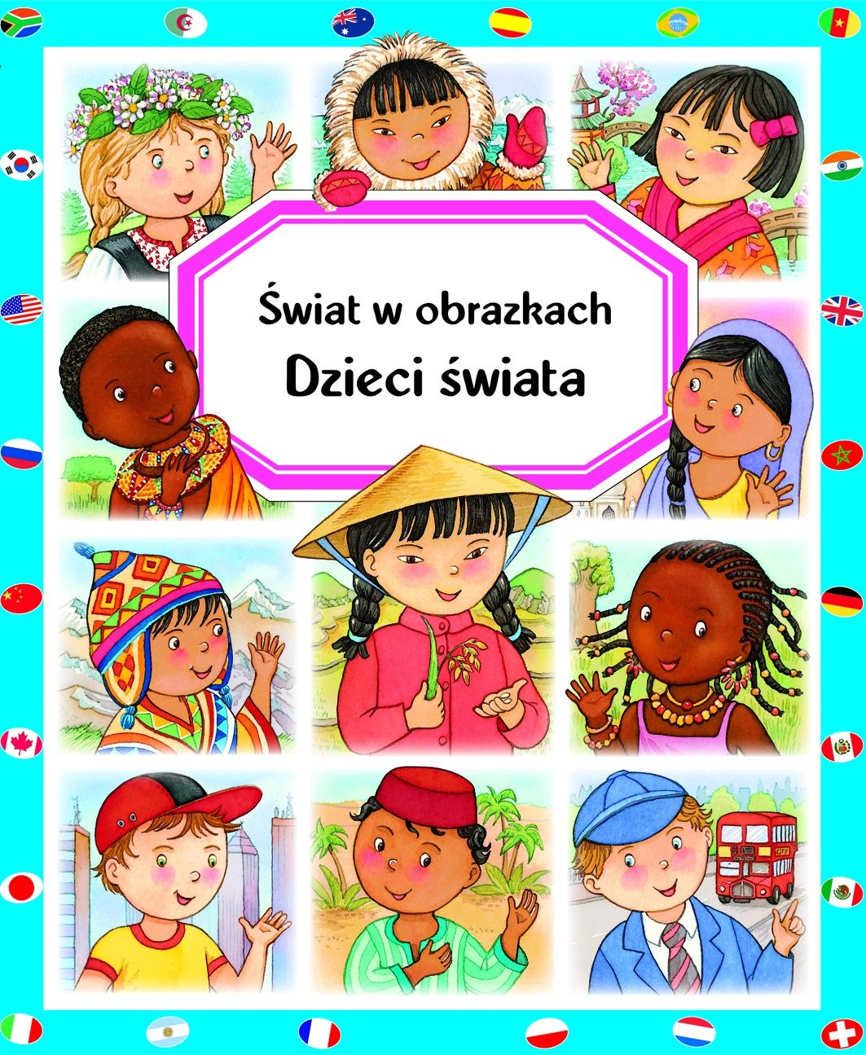

- A tak witają się dzieci w różnych językach

https://www.youtube.com/watch?v=GpTR1wF4M6k

Zaczynamy nasza prace plastyczną. Wytnij z załącznika koła. Narysuj na nich oczy, nos, usta. Przyklej koła na kartkę innego koloru, dorysuj włosy w taki sposób, aby zarysować kredkami linię łączącą koło z papierem. Powstanie wtedy kompozycja z głów, tworząca zbiorowy portret dzieci.

- Ćwiczenia ruchowe – naśladowanie chodzenia po różnym podłożu i w różnych warunkach.
Dziecko naśladuje chodzenie, np.
− po piasku,
− po kamieniach,
− gdy wieje mocny wiatr,
− przez rwący strumyk,
− po głębokim śniegu…

Karta pracy, cz. 4, s. 54.
Rysowanie siebie w swoim ulubionym ubraniu, ze swoją ulubioną zabawką. Kolorowanie ramki swoim ulubionym kolorem. Samodzielne pisanie swojego imienia (swoich imion) i nazwiska (lub z pomocą rodzica).

Dzisiaj to już wszystko. Dziękujemy i czekamy na Was jutro !

Piosenka przy której możesz kolorować „Kolorowe dzieci” https://www.youtube.com/watch?v=Y_kIVuTfVk4

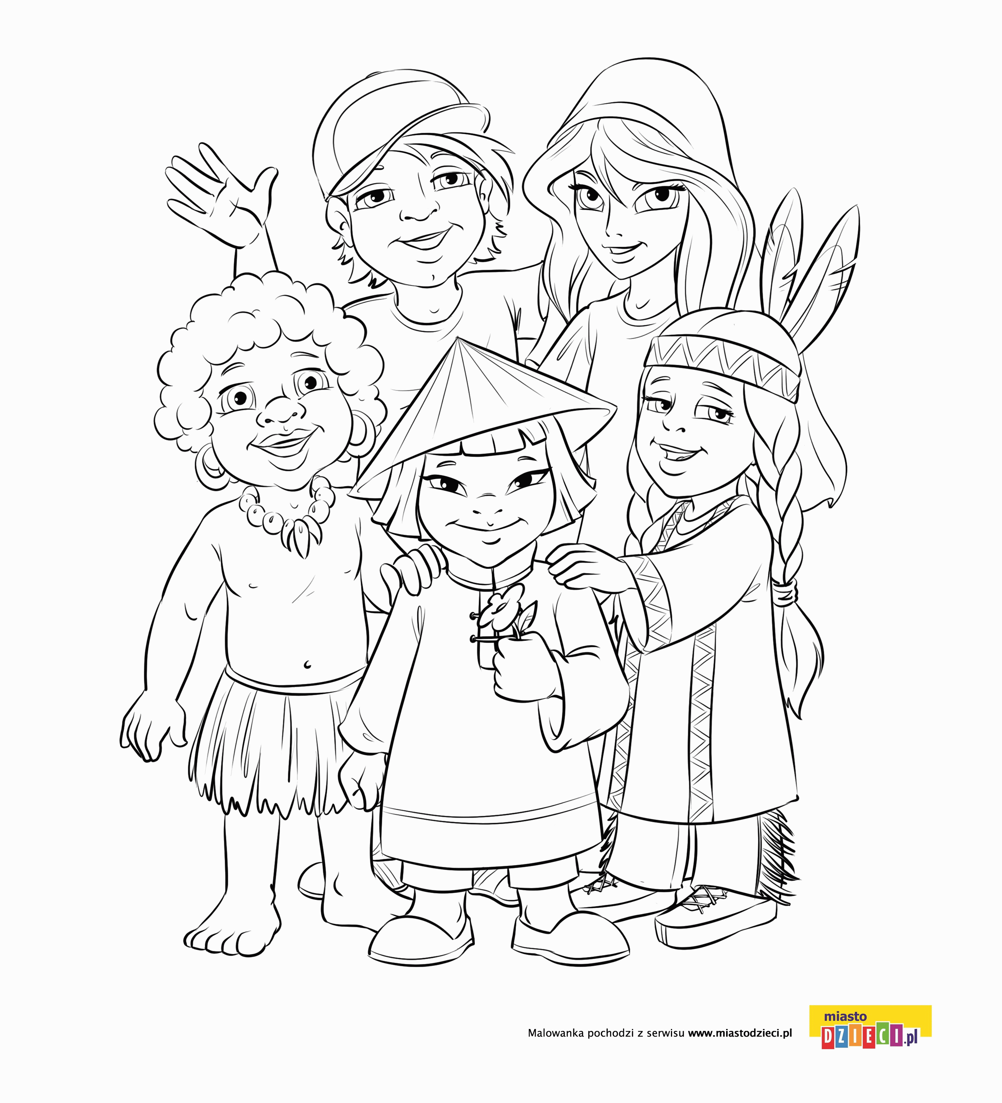
Dla chętnych

Kółek może być więcej , jeśli tylko chcesz

